Лекция 9
СП, ИСиТ+ПОИТ-3
UDP/Sockets
- UDP-Server
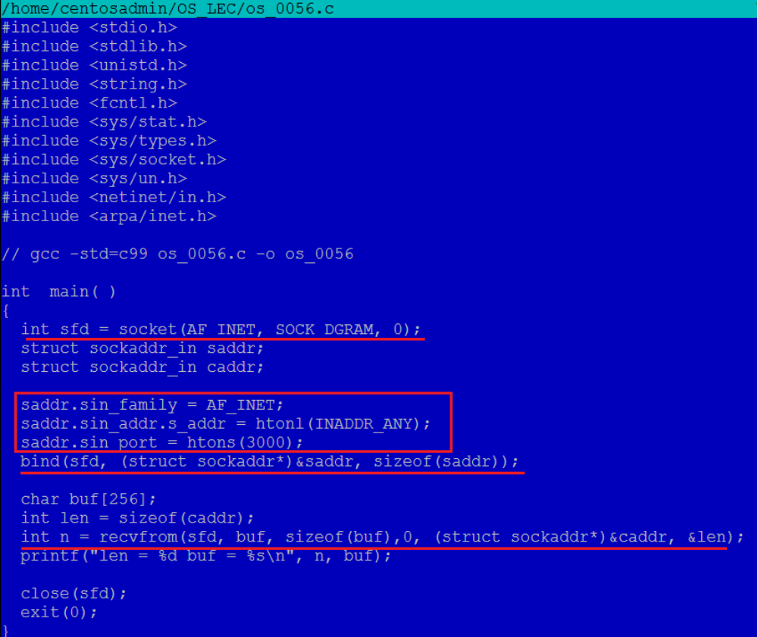
- UDP-Client
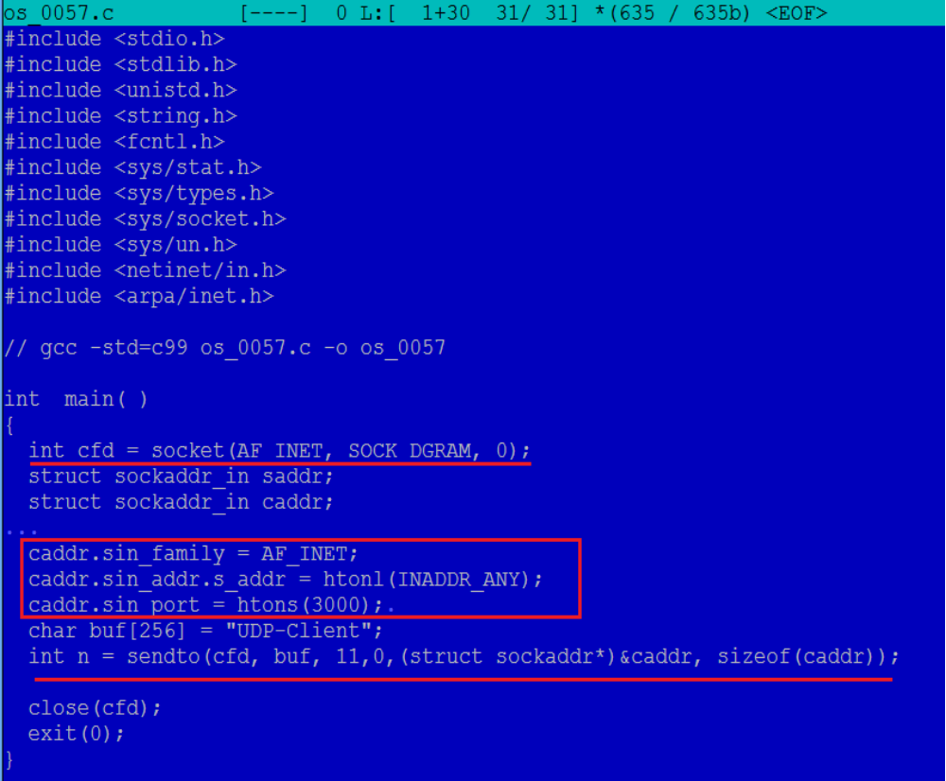

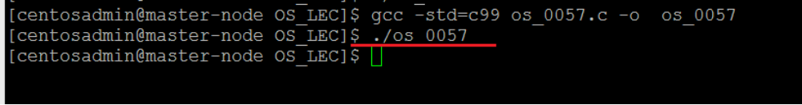
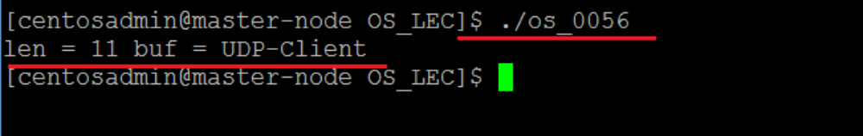

- КОНЕЦ

